**БЕЛОРУССКИЙ ГОСУДАРСТВЕННЫЙ УНИВЕРСИТЕТ   
ИНФОРМАТИКИ И РАДИОЭЛЕКТРОНИКИ**

# Кафедра экологии

**ПРИБОРЫ УЧЕТА И КОНТРОЛЯ ЭНЕРГОРЕСУРСОВ**

**Методическое пособие**

Минск БГУИР 2008

Министерство образования Республики Беларусь

Учреждение образования

«Белорусский государственный университет информатики

и радиоэлектроники»

**ПРИБОРЫ УЧЕТА И КОНТРОЛЯ ЭНЕРГОРЕСУРСОВ**

**МЕТОДИЧЕСКОЕ ПОСОБИЕ**

для практических занятий по дисциплине

«Основы экологии и энергосбережения»

Минск БГУИР 2008

УДК 621.311 (075.8)

ББК 31.19 я7

П 75

Авторы:

И. И. Кирвель, А. И. Навоша, Е. Н. Зацепин, П. В. Камлач

**Приборы** учета и контроля энергоресурсов: метод. пособие для практич.

П 75 занятий по дисциплине «Основы экологии и энергосбережения» /

И.И. Кирвель [и др.]. – Минск : БГУИР, 2008. – с.

ISBN 978‑985‑488‑362‑5

Содержатся краткие сведения о системе автоматизированного сбора данных, получаемых от счетчиков учета и контроля электро- и теплоэнергии, газа и других измеряемых веществ. Рассматриваются основные элементы и принципы работы счетчиков, применяемых на промышленных предприятиях и объектах жилищно-коммунального хозяйства. Пособие предназначено для студентов всех специальностей и форм обучения БГУИР.

УДК 621.311. (075.8)

ББК 31.19 я7

ISBN 978-985‑488‑362‑5 © УО «Белорусский государственный

университет информатики

и радиоэлектроники», 2008

**1. КРАТКИЕ СВЕДЕНИЯ О ПРИБОРАХ УЧЕТА**

**И КОНТРОЛЯ ЭНЕРГОРЕСУРСОВ**

Благодаря прогрессу в области физики, электроники и других наук, средства измерений энергоресурсов за последнее время претерпели существенные изменения. Из простых устройств с механическими узлами они превратились в сложные микропроцессорные измерительные системы, характеризующиеся высокой надежностью и набором различных функций.

Сегодня все большее распространение получают автоматизированные системы контроля и учета энергоресурсов. Такие системы обеспечивают автоматизированный сбор данных и передачу информации с первичных преобразователей на компьютеры потребителя и энергоотпускающей организации. Полученная информация записывается в базу данных регистратора для хранения, привязки к астрономическому времени и передачи по каналам связи. Технические решения позволяют использовать систему для учета энергопотребления, как на промышленных предприятиях, так и объектах жилищно-коммунального хозяйства.

Измерение электро - и теплоэнергии, давлений, температур и других параметров энергоносителей осуществляется первичными приборами, входящими в состав системы: электросчетчиками, счетчиками горячей и холодной воды, теплосчетчиками и датчиками различных типов.

Первичные приборы подключаются к регистрам или непосредственно к пульту оператора. Регистры с заданной периодичностью производят «чтение» текущих значений первичных измерительных приборов. Текущие значения параметров заносятся в базу данных, структура которых задается при настройке регистра. Накопленная в регистре информация может передаваться для последующей обработки на пульт оператора по каналам связи. В качестве каналов связи могут быть использованы: телефонные линии, радиоканалы, силовые линии электропередачи и другие каналы доставки измерительной информации.

Прибор, измеряющий расход вещества, называется расходомером, а массу или объем вещества – счетчиком количества, или просто счетчиком. Прибор, который одновременно измеряет расход и количество вещества, называется расходомером со счетчиком. К этим терминам следует добавлять название измеряемого вещества, например, счетчик воды, расходомер газа или расходомер пара со счетчиком.

Расход – это количество вещества, протекающее через данное сечение в единицу времени. Его измеряют в единицах массы, деленных на единицу времени (килограммах в секунду, килограммах в час и т. д.) или в единицах объема, также деленных на единицу времени (кубических метрах в секунду (в час)). В первом случае – это массовый расход, во втором – объемный.

Количество вещества измеряют в единицах массы (тоннах, килограммах, граммах) или в единицах объема (кубических метрах, кубических сантиметрах).

В настоящее время к расходомерам и счетчикам предъявляют много требований, удовлетворить которые совместно достаточно сложно и не всегда возможно. Основными требованиями являются: высокая точность измерения (погрешность не более 0,2 – 0,5 %); быстродействие прибора (при быстро меняющихся расходах, а также при использовании прибора в системе автоматического регулирования); независимость результатов измерения от изменения плотности вещества (при измерении расхода газа, плотность которого зависит от температуры и давления); большой диапазон измерения (при изменении значений расхода в значительных пределах).

Рассмотрим некоторые виды первичных приборов, применяемых для учета и контроля энергоресурсов.

**2. НАЗНАЧЕНИЕ И ПРИНЦИП РАБОТЫ ЭЛЕКТРОННЫХ СЧЕТЧИКОВ ЭЛЕКТРИЧЕСКОЙ ЭНЕРГИИ**

В настоящее время наибольшее распространение получили автоматизированные системы контроля и учета электроэнергии. Они предназначены для измерения и определения расхода электрической энергии, а также автоматического сбора, обработки и хранения данных со счетчиков и отображения полученной информации в удобном виде для анализа и диагностики работы и учета.

В последнее время индукционные счетчики электрической энергии заменяются электронными с более высокой точностью измерений (класс точности – первый) и без механических рабочих элементов.

Основными элементами электронного счетчика (рис. 1) являются три усилителя, три аналого-цифровых преобразователя (АЦП), управляющий микроконтроллер. В счетчике применены усилители с программируемым коэффициентом усиления, что обеспечивает согласование входа счетчика с аналого-цифровым преобразователем, который предназначен для преобразования аналогового сигнала в цифрой.

Управляющий микроконтроллер выполняет функции измерения и расчета параметров электрической сети. Он состоит из встроенного процессора,

центрального вычислителя, регистров параметров и контроля.

Встроенный процессор фиксирует аналоговые сигналы, а затем рассчитывает значения активной, реактивной и полной мощности, частоты сети, действующие значения тока и напряжения, осуществляет сравнение фазных токов с токами относительно нейтрали в целях выявления несанкционированного подключения к сети. Полученные сведения передаются в центральный вычислитель.

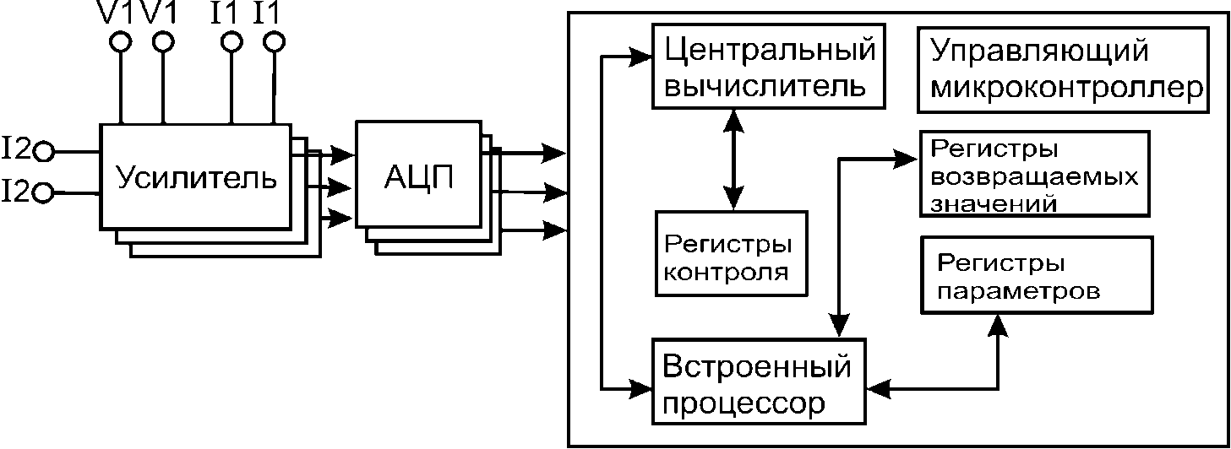

Управляющий

микроконтроллер

Рис. 1. Структурная схема автоматизированной системы учета электроэнергии

В центральном вычислителе эти данные используются для расчета параметров сети в соответствии с заложенной в счетчик программой. Измерения тока и напряжения производятся в случае, когда их значения соответствуют идеальному синусоидальному сигналу. При этом будут измерены максимальные значения, что, позволит более точно рассчитать активную, реактивную и полную мощность, действующие значения напряжения и тока.

Микроконтроллер может работать в двух режимах: первый - измерения энергии, второй - измерения энергии и защиты от несанкционированного подключения к сети.

При работе в первом режиме измерения производятся по одному входу I1 (см. рис. 1), вход I2 используется для измерения температуры. К входу I1 подключается датчик тока и с помощью встроенного процессора измеряется его значение. Проверка несанкционированного подключения не производится, если значение тока ниже запрограммированного значения, которое указанно в регистре параметров.

Во втором режиме используются два датчика тока, подключенных к входам I1 и I2. При этом измерения по входу I1 производятся так же, как и в первом режиме. Второй вход I2 используется для обнаружения несанкционированного подключения к сети. Для этих целей применяется дополнительный канал измерения тока в нейтрали. В этом случае центральный вычислитель измеряет максимальные значения напряжения и тока сети при косинусе α = 1.

При отключении питания (3 В) счетчик выключается и учет электроэнергии не производится. В этом случае начинает работать резервный источник питания (1,25 В), которым служит катушка, подключенная к сети переменного тока. Резервный источник питания позволяет обнаружить несанкционированное подключение к сети. Если направление подключения датчика тока было изменено, то центральный вычислитель учитывает изменение направления потока активной мощности и регистрирует ее «отрицательное» значение.

**3. НАЗНАЧЕНИЕ, СОСТАВ И ПРИНЦИП РАБОТЫ   
ТУРБИННОГО СЧЕТЧИКА**

Турбинный счетчик предназначен для измерения объема газа, проходящего через поперечное сечение трубопровода.

Основные элементы счетчика представлены на рис 2.

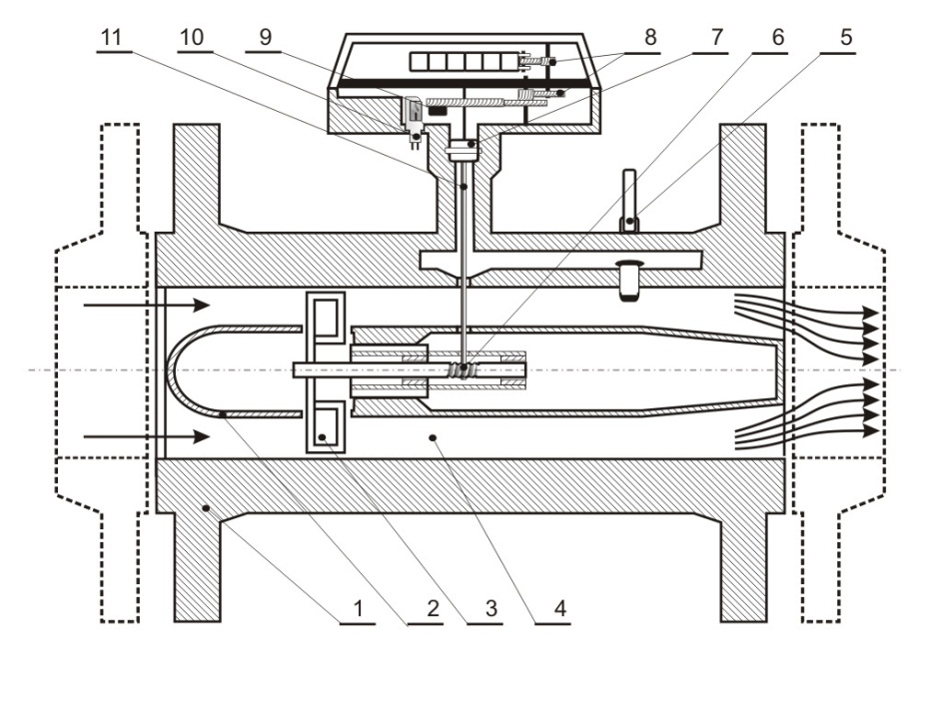

Рис. 2. Конструкция турбинного счетчика:

1 – *цилиндрический корпус*; 2 – *обтекатель*; 3 – *турбина*; 4 – *рабочее пространство*; 5 – *датчик*; 6 – *редуктор*; 7 – *магнитная муфта*; 8 – *система шестерен*; 9 – *магнит*; 10 – *геркон*; 11 – *ось редуктора*

Принцип действия счетчика основан на использовании энергии потока газа для вращения чувствительного элемента – турбины. При взаимодействии потока газа с турбиной, последняя вращается со скоростью, пропорциональной объемному расходу измеряемого газа.

В цилиндрической части корпуса 1 счетного механизма (см. рис. 2), последовательно потоку газа, размещается обтекатель 2, который уменьшает поперечное сечение канала. Это создает в канале избыточное давление и увеличивает скорость газа. Поток газа в рабочем пространстве 4 вращает турбину 3, связанную с редуктором 6. Редуктор (червячного типа) механически связан с косозубчатой шестерней и служит для уменьшения ее числа оборотов.

Вращение оси редуктора 11 через магнитную муфту 7 передается на систему шестерен 8 и далее на счетный механизм.

Электронное считывание числа оборотов производится путем замыкания геркона 10 магнитом 9.

Контакты геркона соединены с резистором, они постоянно разомкнуты. При вращении зубчатых колес редуктора с помощью постоянного магнита контакты геркона замыкаются. Это позволяет использовать один из выходов для формирования сигнала с частотой, пропорциональной расходу газа.

**4. НАЗНАЧЕНИЕ, СОСТАВ И ПРИНЦИП РАБОТЫ**

**ЭЛЕКТРОМАГНИТНЫХ РАСХОДОМЕРОВ**

Среди технологий измерения расхода важное место занимают электромагнитные расходомеры и счетчики (ЭМРС), которые предназначены для измерения расхода жидкости.

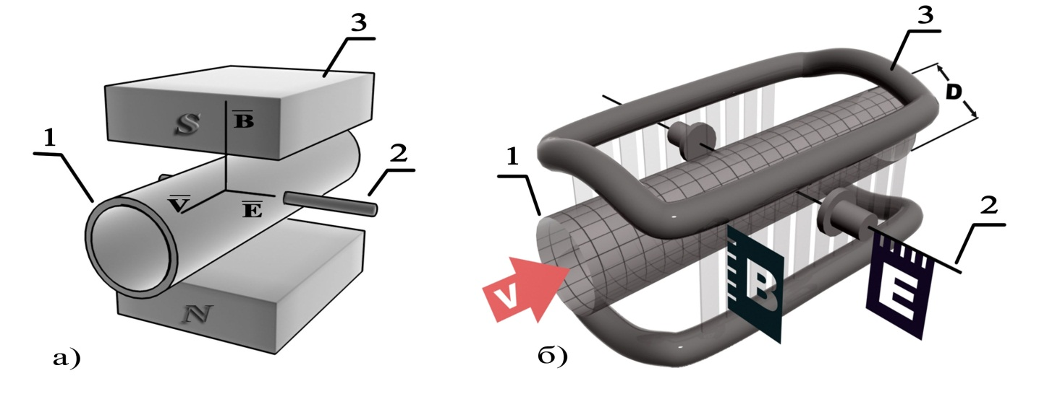

а – с постоянным магнитом б – с переменным магнитом

Рис.3. Конструкция электромагнитного счетчика  
1 - *трубопровод; 2- контакты электрода; 3- магнит*

Основные элементы ЭМРС представлены на рис. 3.

Если измеряемая среда имеет электронную проводимость применяют расходомеры с постоянным магнитным полем. К достоинствам таких расходомеров относятся: отсутствие источников питания, легкость устранения влияний внешних переменных электромагнитных полей. Недостаток таких систем – невозможность их применения для измерения расхода с ионной проводимостью.

При измерении сред с ионной проводимостью происходит поляризация контактов электрода, сущность которой состоит в следующем. При протекании электрического тока через электролит нарушается электродинамическое равновесие на границе электрод-жидкость из-за ограниченной скорости электрохимических реакций. Чем больше сила тока, тем большее число ионов не успевает разрядиться при проходе через поверхностный слой. В результате происходит концентрация отрицательных ионов у положительного контакта электрода, а положительных – у отрицательного. Это явление приводит к образованию электродвижущей силы (ЭДС) поляризации, которая направлена навстречу измеряемой ЭДС, что уменьшает амплитуду выходного сигнала. Для исключения поляризации электродов применяются переменные магнитные поля.

Магнитная система расположена вне трубопровода. Электрод 2 размещен перпендикулярно направлению движения жидкости и силовым линиям магнитного поля.

Принцип действия ЭМРС основывается на явлении электромагнитной индукции. В электропроводящей жидкости, которая движется в магнитном поле, пересекая магнитные линии, возбуждается электродвижущая сила, получившая название электромагнитной индукции. При движении жидкости со скоростью *V* с той же скоростью перемещаются элементарные заряженные частицы (свободные электроны и положительные ионы).

При действии постоянного магнитного поля свободные электроны перемещаются на один из контактов электрода, создавая на нем избыточный отрицательный заряд. На другом контакте электрода, ввиду недостатка электронов, возникает избыточный положительный заряд. Таким образом, на контактах электрода создаются равные и противоположные по знаку электрические заряды. Разделение зарядов, возникающее под действием магнитной силы, называют электродвижущей силой магнитной индукции.

Значение ЭДС оценивается выражением

 **,**

где *В0* – магнитная индукция;

*V –* средняя скорость жидкости;

*Д* – расстояние между контактами электрода, равное внутреннему диаметру трубопровода;

*Q0*– объемный расход жидкости.

Таким образом, измеряемая разность потенциалов *Е* прямо пропорциональна объемному расходу жидкости *Q0***.**

При измерении расхода жидкостей с ионной проводимостью во избежание поляризации электродов применяют переменное магнитное поле, создаваемое электромагнитами. В случае питания их током промышленной частоты *f* поле имеет синусоидальную форму, и его индукция оценивается выражением

**,**

где *t* – время.

Применение переменного поля приводит к многочисленным помехам, поэтому чем выше частота поля, тем сильнее помехи.

В настоящее время применяется переменное поле низкой частоты (единицы герц). Снижение частоты сочетают с переходом на импульсное питание электромагнитов от источника постоянного тока. В связи с этим имеются расходомеры, у которых полностью устранено влияние поляризации электродов и наводка гальванической ЭДС.

Расходомеры с импульсным полем обеспечивают более высокую точность измерения, чем с переменным полем синусоидальной формы промышленной частоты.

Основными достоинствами электромагнитных расходомеров являются: независимость показаний от вязкости и плотности измеряемой жидкости, возможность применения в трубах любого диаметра, отсутствие потери давления.

**5. НАЗНАЧЕНИЕ, СОСТАВ И ПРИНЦИП РАБОТЫ   
РОТАЦИОННЫХ РАСХОДОМЕРОВ**

В связи с развитием измерительной техники возникла необходимость в измерительных приборах, обладающих большой пропускной способностью и значительным диапазоном измерений при небольших габаритных размерах. Этим условиям удовлетворяют ротационные газовые счетчики.

Ротационный счетчик предназначен для учета расхода газа в коммунальном хозяйстве, на небольших и средних предприятиях, в отопительных котельных.

Конструкция счетчика представлена на рис.4.

Для синхронизации вращения роторов на концах их осей с обеих сторон имеются шестерни. Под действием разности давлений газа на входе P1(рис. 5а) и выходе Р2 роторы 2 приходят во вращение.

В положении (см. рис. 5 а) ротор ограничивает в измерительной камере порцию газа, обозначенную на рисунке точками, которую затем будет перемещать в выходной патрубок Р2.. В этом положении вращающий момент приложен к правому ротору. При дальнейшем вращении роторов (в пределах угла поворота 90°) появится и будет возрастать вращающий момент на левом роторе. На правом роторе он будет уменьшаться, пока не станет равным нулю после угла поворота 90° в положении, показанном на рис. 5 б. Всего за один оборот роторов счетчик перемещает четыре таких обозначенных точками объема.

Вращение одного из роторов передается через редуктор 4 (см. рис. 4), состоящий из двух шестерен, расположенных под углом 90º. Это позволяет не только уменьшить обороты передаточного вала 2 относительно числа оборотов ротора, но и изменить направление вращения под 90º. Далее вращение вала 2 через магнитную муфту 5 и систему сменных шестерен 6 передается на цифровой механизм 7.

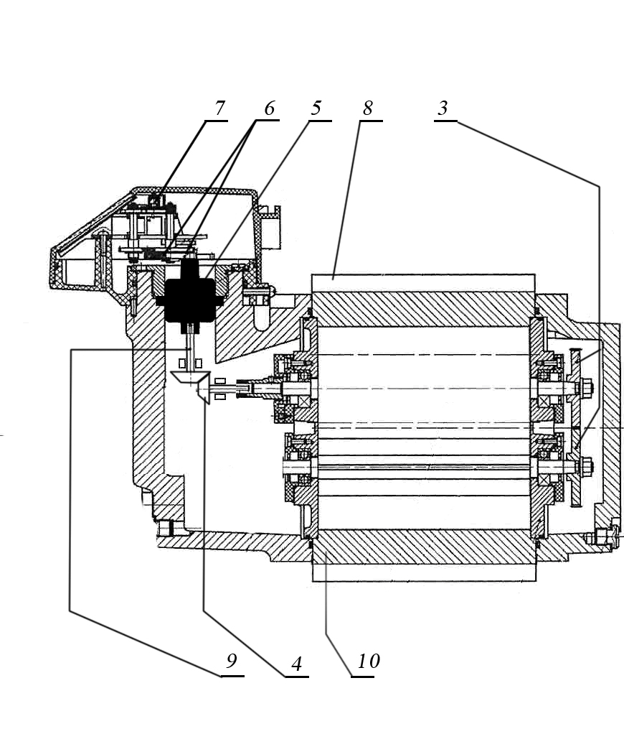

*21*

*1*

Рис.4 Общая конструкция роторного счетчика

*1 и 8 – корпус; 2 – передаточный вал; 3 – шестерни синхронизатора;   
4 – редуктор; 5 – муфта магнитная; 6 – шестерни юстировочные;   
7 – счетный механизм*

*21*

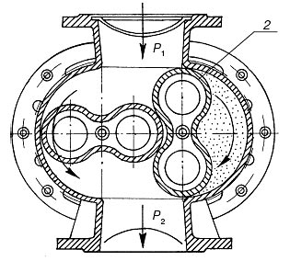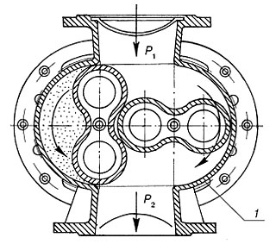 а б

Рис .5. Взаимные положения роторов в процессе работы счетчика

*1 – корпус, 2 – роторы*

Количество газа *V*, прошедшее через счетчик, определяется по формуле

*,*

где *n* – число оборотов роторов;

*Vи* – конструктивный измерительный объем счетчика, равный четырем обозначенным точками, объемам газа за 1 цикл (см. рис.5);

*k* – коэффициент, учитывающий протечки газа через зазоры, который состовляет 1,005–1,02.

Утечка газа через зазоры зависит от их периметров и перепада давления на роторах. Толщина радиальных и торцевых зазоров между роторами и корпусом составляет от 0,04 до 0,1 мм в зависимости от типа счетчика. Перепад давления на счетчике должен быть не более 300 Па. Для достижения столь малой потери давления применяются шарикоподшипники и выбираются допустимые частоты вращения роторов.

**6. НАЗНАЧЕНИЕ, СОСТАВ И ПРИНЦИП РАБОТЫ   
УЛЬТРАЗВУКОВЫХ РАСХОДОМЕРОВ**

Ультразвуковые счетчики используются для учета расхода газа и других жидкостей. Основными элементами ультразвуковых расходомеров являются датчики, расположенные под углом к измеряемому потоку жидкости (рис. 6, позиции А и В).

Датчики состоят из излучателей и приемников, предназначенных для излучения и приема ультразвуковых колебаний. Выбранное расположение датчиков позволяет измерить время прохождения сигнала: в одном случае совпадающее с направлением движения потока *τАВ*, а в другом - противоположное движению потока *ВА..* Разность времени (Δ*τ* = τ*АВ*–τ*ВА*) прямо пропорциональна скорости движения измеряемой жидкости. Средняя скорость течения потока W рассчитывается по формуле

*W* = *к* 

где *к* – постоянная, учитывающая углы плоскостей излучающих и приемных датчиков к оси трубы.

Объемный расход *V* определяется из выражения

*V=W·F ,*

где *F –* площадь сечения трубы.

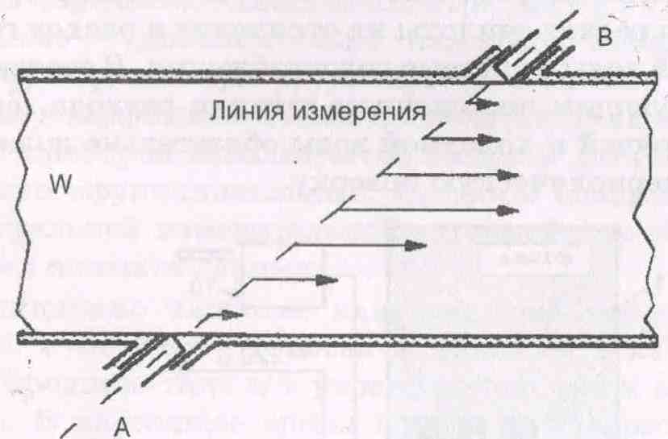

Рис 6 Конструкция ультразвукового счетчика

*1-отрезок трубы; А и В - датчики*

Таким образом, разность времени Δ*τ* прямо пропорциональна скорости движения измеряемого вещества.

Для измерения очень малого значения ∆ применяется несколько способов: фазовый, при котором измеряется разность фазовых сдвигов колебаний, направленных по потоку и против него (фазовые расходомеры); времяимпульсный метод, который основан на измерении времени прохождения импульсов по потоку и против него (времяимпульсные расходомеры); частотный метод, при котором измеряется разность частот повторения импульсов, направленных по потоку и против него (частотные расходомеры).

По числу каналов ультразвуковые расходомеры подразделяются на одноканальные (однолучевые), двухканальные (двулучевые), многоканальные (многолучевые). У одноканальных имеются только два датчика, каждый из которых по очереди выполняет функции излучения и приема. Двухканальные имеют два излучателя и два приемника. Увеличение числа каналов приводит к повышению точности измерения и быстродействия.

**Контрольные вопросы**

1. Виды каналов связи, используемые для передачи информации от первичных источников к автоматизированной системе и их характеристика.

2. Отличительные особенности понятий: расходомер, счетчик, расходомер со счетчиком.

3. Основные требования, предъявляемые к расходомерам и счетчикам.

4. Сущность работы микроконтроллера счетчика электроэнергии в первом и втором режимах измерения.

5. Назначение резервного источника питания в счетчике электроэнергии.

6. Принцип действия турбинного счетчика, назначение обтекателя в нем.

7. Сущность электромагнитной индукции и источники ее возникновения в электромагнитных расходомерах.

8. Назначение постоянных и переменных магнитов в электромагнитных расходомерах.

9. Сущность поляризации контактов электрода в электромагнитных расходомерах.

10. Принцип работы ультразвукового расходомера.

11. Чем обеспечивается вращение роторов в ротационных счетчиках ?

12. Сущность прямого и обратного пьезоэффектов.

13. Сущность работы фазовых и частотных расходомеров.

14. Цель увеличения каналов в ультразвуковых расходомерах.

**ЛИТЕРАТУРА**

1. Володин, В. И. Энергосбережение: учеб. пособие / В. И. Володин.–Минск : БГТУ, 2001.

2. Андрижиевский, А. А. Энергосбережение и энергетический менеджмент: учеб. пособие / А. А. Андрижиевский, В. И. Володин. – Минск : Выш. шк., 2005.

**СОДЕРЖАНИЕ**

1. Краткие сведения о приборах учета и контроля энергоресурсов 3

2. Назначение и принцип работы электронных счетчиков электрической сети 4

3. Назначение, состав и принцип работы турбинного счетчика 6

4. Назначение, состав и принцип работы электромагнитных расходомеров 7

5. Назначение, состав и принцип работы ротационных расходомеров 9

6. Назначение, состав и принцип работы ультразвуковых расходомеров 11

Контрольные вопросы 12

Литература 13

Св. план 2009, поз. 28

Учебное издание

**Кирвель** Иван Иосифович

**Навоша** Адам Имполитович

**Зацепин** Евгений Николаевич

**Камлач** Павел Викторович

**ПРИБОРЫ УЧЕТА И КОНТРОЛЯ ЭНЕРГОРЕСУРСОВ**

Методическое пособие

для практических занятий по дисциплине

«Основы экологии и энергосбережения»

Редактор Л.А. Шичко

Корректор

Компьютерная верстка

__________________________________________________________________________

Подписано в печать 2008. Формат 60х84 1/16. Бумага офсетная.

Гарнитура «Таймс». Печать ризографическая. Усл. печ. л.

Уч.-изд. л. Тираж 250 экз. Заказ № .

__________________________________________________________________________

Издатель и полиграфическое исполнение: Учреждение образования

«Белорусский государственный университет информатики и радиоэлектроники».

ЛИ № 2330/0056964 от 01.04.2004. ЛП № 02330/0131666 от 30.04.2004.

220013, Минск, . Бровки, 6